070395

Par un matin me suis levé
Tr : M. Dolbeau
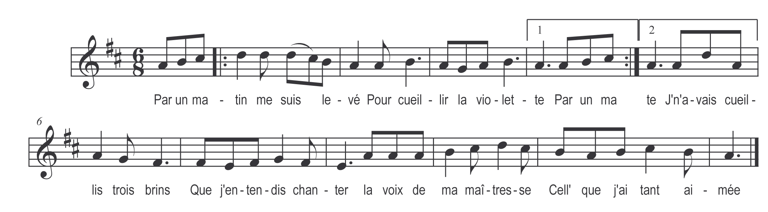

Par un matin me suis levé )
Pour cueillir la violette ) bis
J’n’avais cueillis trois brins
Que j’entendis chanter
La voix de ma maîtresse
Cell’ que j’ai tant aimée

Mais aussitôt m’en suis allé )
Faire un tour à la ville ) bis
Dans mon chemin rencontre
Cinq ou six jeunes gens
Parlant de leur maîtresse
Et moi j’en fis autant

La bell’ était dans son jardin )
Qu’entendait ce langage ) bis
Sainte Vierge Marie
Empêchez-moi d’aimer
Tous ces amants volages
Qui cherch’nt à m’y tromper

Alors bien vite m’en suis allé )
A la porte à ma belle ) bis
Ouvrez la porte ouvrez
Ma bell’ si vous m’aimez
Je suis couvert de glace
Je crois que j’en mourrai

En meurs en meurs donc si tu veux )
Je n’ouvre point la porte. ) bis
Vas-t’en dedans la ville
Où que tu t’es vanté
Que j’étais une fille
A tout’s tes volontés

Tout aussitôt m’en suis allé )
A la porte à mon père ) bis
Ouvrez la porte ouvrez
Mon pèr’ si vous m’aimez
J’ai perdu ma maîtresse
Pour avoir trop parlé

Quand on va voir les fill’s mon fils)
Faut êtr’ constant et sage ) bis
Il faut s’approcher d’elles
Les embrasser souvent
Et leur dire mignonnes
Je serai votr’ amant

